****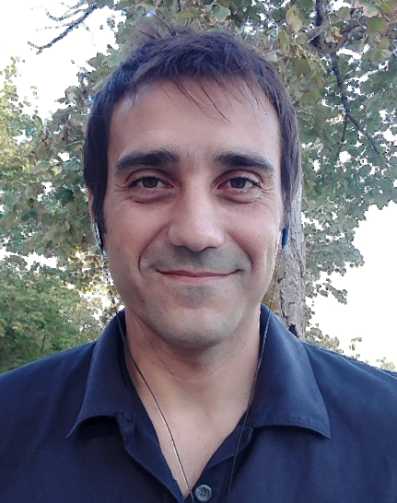

COMPETÈNCIA **PROFESSIONAL**

* Responsabilitat corporativa
* Transmissió de valors
* Treball en equip i cooperatiu
* Comunicació assertiva

COMPETÈNCIES **TÈCNICA I SOFTWARE**

* Fonaments d’ús i programació informàtica

HTML, CSS, PHP, JavaScript, MySQL

* CMS WordPress i Joomla
* Desenvolupador de plugins per a WordPress
* Capacitat d’anàlisi i avaluació continua
* Edició imatges (GIMP)
* Node-RED
* Ubidots

COMPETÈNCIA **LINGÜÍSTICA**

* Català
* Castellà
* Anglès B1 (2021 - 2022)
* Anglès B2.1 (actualment)

EXPERIÈNCIA **LABORAL**

* **Desenvolupador Front-End d’aplicacions web**

Matic, Enginyeria Informàtica

Juliol de 2018 a agost de 2020

* **Desenvolupador d’aplicacions web**

SubProf, SL

Novembre 2017 a Juny de 2018

* **Desenvolupador d’aplicacions web**

ICON, SL (contracte en pràctiques)

Octubre de 2017

FORMACIÓ **ACADÈMICA**

* **Màster Universitari en Energies Renovables i Sostenibilitat energètica**

UNIBA (online), Barcelona (2021 - 2022)

* **Certificat de professionalitat de desenvolupador d’aplicacions amb tecnologia web**

Acadèmia Adams Girona, Girona (2017)

* **Llicenciat en Ciències Ambientals**

Universitat de Girona, Girona (2012)

* **CFGS en Química Ambiental**

IES Mercè Rodoreda, L’Hospitalet del Llobregat (2006)

**CARLOS SEGARRA GONZÁLEZ**

Desenvolupador Front-end d’aplicacions web

He treballat com a desenvolupador en una empresa dedicada a la venta online de productes de pesca i a on m’encarregava de la gestió d’estocs i de la interacció amb Google Merchant Center. I també, en una enginyeria informàtica, duent a terme tasques relacionades amb la instal·lació i el manteniment de pàgines web i de suport al client (WordPress i/o Joomla).

Recentment, he realitzat un Màster Oficial en Energies Renovables i Sostenibilitat Energètica i en el qual, vaig dur a terme un projecte basat en la monitorització d’un sistema solar fotovoltaic per a la millora de la seva eficiència energètica mitjançant la IoT.

Em considero una persona proactiva, versàtil, oberta, responsable i amb moltes ganes de treballar.

DADES DE **CONTACTE**

[jobscarlos27@gmail.com](mailto:jobscarlos27@gmail.com)

www.linkedin.com/in/carlossegarragonzalez

Visita el meu **perfil**